Beleidsnota Schuldhulpverlening 2021-2025
Beleidsnota
De raad van de gemeente Nuenen c.a.;
gezien het voorstel van burgemeester en wethouders van
gelet op de desbetreffende bepalingen in de Gemeentewet;
B E S L U I T :
1. Het beleidsplan schuldhulpverlening 2021-2025 vaststellen.

1 | Inleiding
Sinds 2012 zijn gemeenten belast met de uitvoering van de Wet Gemeentelijke Schuldhulpverlening (Wgs). Gemeenten hebben volgens de wet de verplichting om inwoners met schulden te helpen. De Wgs geeft een ruim kader waarbinnen de gemeente de schuldhulpverlening zelf kan vormgeven. Schuldhulpverlening heeft bijna altijd een integraal karakter. Dit betekent dat er niet alleen aandacht is voor het oplossen van de financiële problemen, maar ook voor psychosociale problematieken of problemen rondom de woonsituatie, gezondheid, verslaving of gezinssituatie. De Wet Gemeentelijke Schuldhulpverlening schrijft onder meer voor dat de gemeenteraad een plan vaststelt dat richting geeft aan de integrale schuldhulpverlening (artikel 2, lid 1).
Het beleidsplan schuldhulpverlening 2021-2025 borduurt verder op het beleidsplan 2017- 2019. In dit beleidsplan zijn de missie en doelstelling van het schuldhulpverleningsbeleid voor de gemeente Nuenen vastgelegd en ligt er nog meer focus op preventie en vroegsignalering. Hierbij is aansluiting gezocht bij de (wettelijke) uitgangspunten van de Wgs, de richtlijnen van de Nederlandse Vereniging voor Volkskrediet (NVVK) en de uitgangspunten van het beleid in het kader van de drie decentralisaties (Wmo 2015, Participatiewet en Jeugdwet). Daarnaast is de input die de Commissie Samenleving van de gemeente Nuenen c.a. heeft gegeven, verwerkt in het plan. Het beleidsplan beperkt zich tot de gefinancierde schuldhulpverlening. Hieronder verstaan wij de hulpverlening die rechtstreeks door de gemeente wordt gefinancierd.

2 | Algemeen beeld schuldhulpverlening
Schulden maken en hebben in Nederland is heel gewoon. Zo hebben bijvoorbeeld zo’n vier miljoen Nederlanders een hypotheek en worden er jaarlijks duizenden studieleningen verstrekt. Dit zijn over het algemeen geen zaken voor de schuldhulpverlening. Schuldhulpverlening is bestemd voor inwoners met problematische schulden, dit zijn schulden waardoor mensen in de problemen komen. We spreken van problematische schulden als inwoners niet in staat zijn om binnen 36 maanden hun schulden af te lossen.
Schuldhulpverlening is bestemd voor inwoners met problematische schulden, dit zijn schulden waardoor mensen in de problemen komen.
Door het hanteren van verschillende meetmethodieken en definities van schulden, is er geen eenduidig beeld in Nederland over de omvang van de schuldenproblematiek. Wat alle onderzoeken wel gemeen hebben is dat we een algehele stijging zien in het aantal personen met een problematische schuld. Ook de groep Nederlanders die het risico loopt tot het opbouwen van een problematische schuld, groeit. Het Nibud geeft aan dat 40% van de huishoudens onvoldoende buffer heeft om financiële tegenslagen te kunnen opvangen.
De onderzoeken tonen daarnaast aan dat de groep mensen met schulden aan het veranderen is. Waar voorheen de groep mensen met problematische schulden merendeels bestond uit personen met een bijstandsuitkering of werkenden met een zeer laag inkomen, zien we sinds het begin van de
kredietcrisis in 2008 een toename van mensen met een modaal inkomen of hoger. Redenen voor deze verschuiving kunnen gevonden worden in: ontslag, echtscheiding, de gevolgen van de crisis op de woningmarkt en het hebben van een restschuld.
Het onderzoek Huishoudens in rode cijfers 2015 (Westhof, F. de Ruig, L., Kerckhaert, A.) stelt dat het ontstaan van schulden vaak door een combinatie van vier oorzaken plaatsvindt. Deze oorzaken zijn: omgevingsfactoren, bewust en onbewust gedrag, onverwachte gebeurtenissen (life-events) en in de persoon gelegen factoren. De omgeving van de persoon die schulden heeft bepaalt de mogelijkheden die deze persoon heeft om zonder schulden te leven. In die omgeving kunnen diverse elementen onderscheiden worden, zoals: economische situaties, complexiteit van de samenleving, leven in een situatie van structurele armoede of de preferente positie van sommige schuldeisers. Als het gaat om bewust of onbewust gedrag komt in het onderzoek naar voren dat motivatie, kennis van financiën en vaardigheden van belang zijn. Veel mensen maken financiële keuzes op basis van hun gevoel, onbewuste procesessen, wat anderen doen en de manier waarop keuzes worden voorgelegd. Onbewust gedrag speelt volgens het onderzoek een sterke rol bij het ontstaan van schulden. Onder onverwachte gebeurtenissen wordt verstaan: scheiding, werkeloosheid, arbeidsongeschiktheid, et cetera. Tot slot kunnen in de persoon gelegen factoren – zoals een licht verstandelijke beperking of psychiatrische problemen – mensen structureel belemmeren om zonder schulden te leven.
Andere oorzaken die niet bijdragen aan het voorkomen van ernstige schuldenproblematiek of het oplossen er van zijn onder andere: werkwijze belastingdienst leidt tot betalingsachterstand, complexiteit van overheidsregelingen, incasso-industrie laat schulden bewust ontstaan en een wildgroei aan schuldhulpverleningsbureaus.
De individuele gevolgen voor schuldenaars lopen uiteen van betalingsachterstanden, betalingsregelingen en schuldhulpverlening. Maar ook psychische en gezondheidsproblemen, procedures tot huisuitzettingen, maatschappelijke opvang en ontzetting uit de ouderlijke macht, komen voor. Ook wanneer de schuldsituatie is gestabiliseerd en een schuldregeling tot stand is gekomen is er nog steeds sprake van veel persoonlijk leed. Bijvoorbeeld omdat het huishouden gedurende drie jaar op bijstandsniveau, of er zelfs onder, moet zien rond te komen.
Volgens Movisie (het landelijk kennisinstituut voor een samenhangende aanpak van sociale vraagstukken) werken de volgende zaken in de aanpak van schulden:
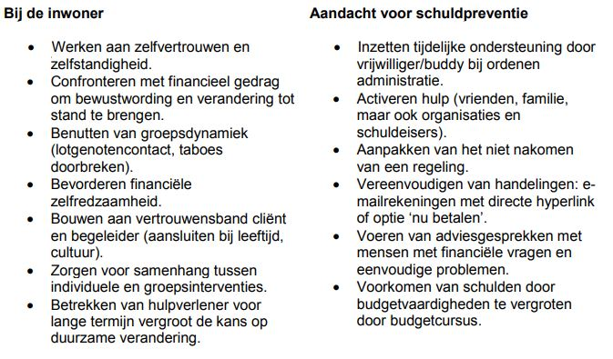

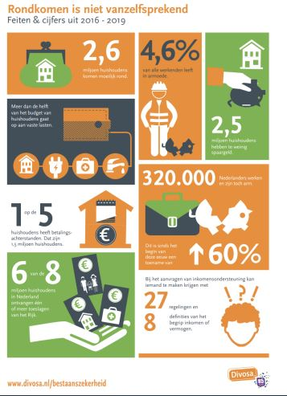

3 | Schuldhulpverlening in Nuenen
De Wet gemeentelijke schuldhulphulpverlening geeft een breed kader van integrale schuldhulpverlening weer. Het is aan gemeenten zelf om een definitie te hanteren. De gemeente Nuenen hanteert de onderstaande definitie.
Integrale schuldhulpverlening is het actief ondersteunen van een inwoner bij het vinden van een oplossing voor zijn of haar financiële problemen, maar ook bij het vinden van een oplossingen voor de eventuele oorzaken hiervan. Integrale schuldhulpverlening houdt daarnaast in dat zoveel mogelijk wordt voorkomen dat problematische schulden (opnieuw) ontstaan. Een integrale aanpak voor het oplossen van niet-financiële problematieken vraagt om samenwerking met andere diensten en ketenpartners.
Het doel van de gemeente Nuenen is bijdragen aan de participatie in de maatschappij door middel van het bevorderen van de financiële zelfredzaamheid. Hierbij onderkennen wij een zekere bandbreedte omdat wij rekening houden met de maximale financiële zelfredzaamheid. Van bepaalde groepen inwoners is het aannemelijk dat zij beperkt of nooit financieel zelfredzaam zullen worden. Het hoogst haalbare is dan bijvoorbeeld ondersteuning bij het stabiliseren ter bescherming van de eerste levensbehoeften.

3. 1 Uitgangspunten lokaal beleid
De gemeente Nuenen c.a. kiest ervoor om de volgende vier uitgangspunten te hanteren:
De schuldenaar is probleemeigenaar
Schuldhulpverlening begint bij de eigen verantwoordelijkheid van de inwoner. De gemeente ondersteunt alleen indien dat nodig is.
Aansluiten bij de mogelijkheden van de inwoner
Welke vorm van hulp wordt ingezet en welke partners daarbij worden betrokken, is afhankelijk van wat de inwoner zelf kan en wil, maar ook afhankelijk van de aard van de problematiek en de situatie die daaraan ten grondslag ligt. Inschakelen van het eigen netwerk en maatschappelijke infrastructuur is hierbij onderdeel van het ondersteuningsproces.
Integrale schuldhulpverlening
Deze aanpak houdt in dat, wanneer sprake is van een meervoudige problematiek, ook bekeken wordt of er problemen zijn waarvoor andere hulpverlening dient te worden ingezet. Wij sluiten hierbij zoveel mogelijk aan bij de transformatie in het sociaal domein: één gezin, één plan, één hulpverlener.
Het (opnieuw) ontstaan van schulden dient te worden voorkomen
Door aandacht voor preventie en nazorg wordt er naar gestreefd het (opnieuw) ontstaan van schulden te voorkomen.

3.2 De basis: preventie en vroegsignalering
Voorkomen is beter dan genezen. De ervaring leert dat mensen gemiddeld vijf jaar wachten voor ze bij hun gemeente aankloppen voor schuldhulpverlening. Als zij zich uiteindelijk melden hebben deze inwoners een gemiddelde schuld van € 40.000, bij gemiddeld 15 verschillende schuldeisers.
Wanneer schulden zo hoog zijn opgelopen is het lastiger om de schulden af te lossen, daarnaast leiden deze schulden vaak tot andere problemen. Mensen met schulden verkeren vaker in een slechtere gezondheid en hebben over het algemeen meer problemen binnen het gezin. Zij verliezen ook vaker hun baan wegens het feit dat zij slechter presteren op het werk als gevolg van stress die komt kijken bij schulden. Schuldhulpverlening probeert door middel van vroegsignalering eerder met inwoners in contact te komen en kan hierdoor een deel van deze problematiek voorkomen.
De schuldhulpverlening is in samenwerking met de gemeente Nuenen in 2015 gestart met preventie en vroegsignalering. Vanaf het eerste kwartaal in 2018 zijn nutsbedrijven verplicht het gehele jaar door melding te maken aan gemeenten van betalingsachterstanden. Deze meldingen komen rechtstreeks binnen bij de schuldhulpverleners van de LEVgroep. In 2019 heeft de LEVgroep deze lijn doorgezet in de halfjaarlijkse gesprekken met de woningbouwverening over betalingsachterstanden van huurders en maandelijkse bezoeken bij de voedselbank. Vanaf 2019 zijn de CAK meldingen met betrekking tot de wanbetalersregeling van zorgverzekeraars tevens inzichtelijk gemaakt voor de LEVgroep. Door middel van deze informatie zijn wij in staat om inwoners eerder van advies te voorzien en een helpende hand te bieden.
Tabel 1 Meerjarige cijfers vroegsignalering
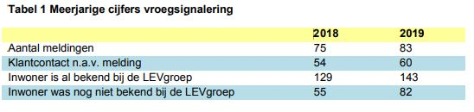
Per 1 januari 2021 wordt de Wet gemeentelijke schuldhulpverlening (Wgs) gewijzigd. Gemeenten krijgen dan nog beter de mogelijkheid om gegevens van inwoners met betalingsachterstanden in een vroeg stadium uit te wisselen met woningcorporaties, energie en drinkwaterbedrijven en zorgverzekeraars. Hierdoor krijgen gemeenten mensen met schulden tijdig in beeld en kunnen zij schuldhulpverlening aanbieden. Inwoners beslissen zelf of zij gebruik willen maken van schuldhulpverlening. Dankzij de nieuwe wet komt er meer nadruk te liggen op preventie en vroegsignalering. De Commissie Samenleving van de gemeente Nuenen c.a. heeft aangegeven óók meer nadruk te willen leggen op preventie en vroegsignalering. Deze wens sluit aan bij de nieuwe wettelijke verplichting.
Een belangrijke wijziging in de Wet gemeentelijke schuldhulpverlening (Wgs) is dat er een wettelijke borging komt voor vroegsignalering. Inwoners kunnen hierdoor in een eerder stadium geholpen worden.
De schuldhulpverleners zijn in onze gemeente al vanaf 2015 aan de slag met vroegsignalering en preventie, we hebben hier in de praktijk dus al ervaring in opgedaan. Dankzij de nieuwe wet krijgen schuldhulpverleners meer handvatten tot het bieden van preventie en vroegsignalering, hierdoor worden inwoners eerder benaderd en trachten we (problematische) schulden eerder te beperken. Hiervoor moet de gemeente het landelijk convenant tekenen en zich aansluiten op het registratiesysteem RIS. Wij zijn voornemens om dit te doen.
Vroegsignalering van problematische schulden is onderdeel van de brede schuldenaanpak van het kabinet. Deze aanpak bestaat uit een veertigtal maatregelen om de schuldenproblematiek terug te dringen. De gewijzigde Wgs geeft gemeenten een wettelijke grondslag voor vroegsignalering.
De meeste wijzigingen van de Wgs hebben betrekking tot de uitwisseling van persoonsgegevens. De volgende wijzigingen hebben hierop betrekking:
Het college is bevoegd om de gegevens over de gezondheid van betrokkenen en strafrechtelijke persoonsgegevens te verwerken;
Het college en bij AMvB aan te wijzen instelling zijn bevoegd om persoonsgegevens te verwerken voor zover dit noodzakelijk is voor de schuldhulpverlening;
Het college gebruikt bij de verstrekking van persoonsgegevens (in het kader van schuldhulpverlening) het BSN-nummer van de betrokkenen;
Het college is bevoegd is om persoonsgegevens, die het college heeft verkregen bij de uitvoering van de Jeugdwet, de Participatiewet en de Wmo 2015, te verwerken voor zover dat noodzakelijk is voor het verlenen van schuldhulpverlening; en
De rijksbelastingdienst is bevoegd en desgevraagd verplicht het college persoonsgegevens te verstrekken, voor zover deze noodzakelijk zijn voor het verlenen van schuldhulpverlening.
Op dit moment krijgt de LEVgroep meldingen binnen van de woningbouw, nutsbedrijven en het CAK (aanmeldingen voor bestuursrechtelijke premie zorgverzekeringen). Wanneer een melding binnen komt wordt er binnen drie werkdagen dagen contact opgenomen met de aangemelde inwoner. Afhankelijk van de gegevens gebeurt dit schriftelijk of telefonisch. Wanneer er een reactie komt, wordt zo spoedig mogelijk een afspraak ingepland. Dit in afstemming met de hulpvrager. Er wordt dan direct een traject opgestart. Vanaf 1 januari 2021 worden alle meldingen vroegsignalering via het systeem RIS gemeld. Er zijn dan vanuit de Wet gemeentelijke schuldhulpverlening richtlijnen opgesteld hoe deze meldingen opgepakt moeten worden. Wanneer een gemeente geen inzage heeft in het RIS, zal de vroegsignalering niet naar behoren kunnen worden uitgevoerd. De gemeente Nuenen c.a. sluit zich daarom aan op het RIS-systeem.

Convenant vroegsignalering schulden
Om te voorkomen dat woningcorporaties, energie- en drinkwaterbedrijven en zorgverzekeraars met elke gemeente apart om de tafel moet om het proces in te regelen, werkt het NVVK aan een landelijk convenant. Dit wordt in samenwerking met het ministerie van SZW en de Vereniging van Nederlandse Gemeenten (VNG) opgesteld.
De NVVK onderzoekt momenteel hoe ze gemeenten het beste kunnen faciliteren met het laten ondertekenen van het convenant door energieleveranciers, drinkwaterbedrijven, woningbouwcorporaties en zorgverzekeraars. Omdat de gemeente Nuenen voorloopt op het landelijk convenant kijken we lokaal wat we kunnen aanpassen zodat we aan de landelijke regelgeving (blijven) voldoen. Sinds 2015 hebben we in onze gemeente immers al een aantal afspraken vastgelegd met onder andere de woningbouwvereniging en nutsbedrijven.
Om meldingen doorgezet te krijgen is het echter wel van belang om aan te sluiten op het RIS systeem. Nutsbedrijven en zorgverzekeraars gaan immers enkel via dit systeem meldingen doorgeven. Het is dus van belang om het convenant te ondertekenen.

3.3 Uitvoering van de gemeentelijke schuldhulpverlening
De uitvoering van de gemeentelijke schuldhulpverlening is belegd bij de LEVgroep. De schuldhulpverlener van de LEVgroep zoekt samen met de inwoner naar een passende oplossingen die aansluiten bij de mogelijkheden en wensen van de inwoner. Daarnaast worden tips en adviezen gegeven. De schuldhulpverlening heeft een integraal karakter. Er is niet alleen aandacht voor het oplossen van het financieel probleem, maar ook voor de omstandigheden waardoor die schulden zijn ontstaan. Samen met de inwoner wordt gewerkt aan een structurele oplossing, waardoor de zelfredzaamheid van de inwoner wordt vergroot. Hierbij wordt intensief gebruik gemaakt van het brede integrale team en ondersteuning door vrijwilligers. Vrijwilligers richten zich voornamelijk op het ondersteunen en adviseren van inwoners op het gebied van administratie en budgetbegeleiding. Inwoners zonder problematische schulden kunnen hier ook gebruik van maken. Zo voorkomen we dat problematische schulden ontstaan. Een voorbeeld hiervan is het financieel inloopspreekuur waarbij inwoners terecht kunnen voor het invullen van formulieren, het aanvragen van uitkeringen, et cetera. De professionele consultenten/schuldhulpverleners zetten zich over het algemeen meer in op de zwaardere (juridische) vormen van schuldhulpverlening, zoals bijvoorbeeld het indiceren en verwijzen van personen die in aanmerking komen voor de kredietbank. Indien inwoners te maken hebben met problematische schulden, krijgen ze naast een schuldentraject een nazorgtraject.
Tabel 2 Meerjarige cijfers Schuldhulpverlening
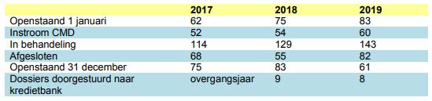

Het unieke aan de Nuenense aanpak is dat het gehele traject, van preventie, vroegsignalering tot en met schuldhulpverlening en nazorg is belegd bij één enkele partij. Hierdoor hebben inwoners één vast aanspreekpunt en kan tevens het gehele traject worden overzien. In Nuenen is geen knip gemaakt in het traject waardoor er doorverwezen moet worden naar een externe partij. Ook bij de inzet van bijvoorbeeld de kredietbank, blijft de Nuenense schuldhulpverleners het vaste aanspreekpunt. Het is hierdoor eenvoudiger om maatwerk te bieden aan de inwoner en wordt er efficiënter gewerkt omdat binnen het traject minder afstemming hoeft plaats te vinden met externe partijen.
Het onderstaande stroomschema geeft de mogelijke stappen weer in de schuldhulpverlening. Het betreft het algemene stroomschema schuldhulpverlening. Dit is de basis waarop de schuldhulpverlening in Nuenen wordt uigevoerd.
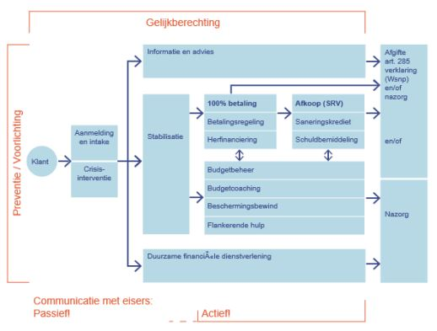

3.4 Doelgroepen
De gemeente Nuenen c.a. kiest voor een brede toegankelijkheid van de schuldhulpverlening aan natuurlijke personen. We sluiten geen groep inwoners op voorhand uit. De Wet gemeentelijke schuldhulpverlening regelt dat dak- en thuislozen zich kunnen wenden tot de daarvoor in het kader van de Participatiewet aangewezen centrumgemeenten. Voor inwoners van de gemeente Nuenen geldt dat zij terecht kunnen bij de gemeente Eindhoven. In ons lokale schuldhulpverleningsbeleid focussen we ons extra op de onderstaande vier doelgroepen. Het betreft een willekeurige volgorde.

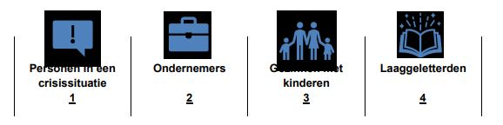

Doelgroep 1 | Personen in een crisissituatie
De Wet gemeentelijke schuldhulpverlening (Wgs) schrijft voor dat waar er sprake is van een crisissituatie, de consulent schuldhulpverlening binnen drie werkdagen een intake gesprek met de inwoner moet plannen. Er is sprake van een crisissituatie als een van de volgende situaties zich voordoen:
- dreigende huisuitzetting;
- dreigende afsluiting gas/water/elektriciteit;
- openbare verkoop inboedel.
Bovengenoemde situaties vinden nooit in het weekend plaats.

Doelgroep 2 | Ondernemers
In het kader van de Wgs zijn gemeenten verplicht om schuldhulpverlening te bieden aan alle natuurlijke personen. Naast privépersonen behoren ook zzp-ers en andere ondernemers tot de groep ‘natuurlijke personen’. De afgelopen jaren is het aantal (kleine) ondernemers meer dan verdubbeld. Van de startende ondernemers stopt de helft echter weer binnen vijf jaar, zo blijkt in de praktijk. In 60% van de gevallen is dit vanwege financiële problemen. Vanuit de bijstandsverlening aan zelfstandigen worden ondernemers met financiële problemen geholpen door gemeenten. In sommige gevallen komen ondernemers niet voor bijstand in aanmerking. Wanneer schulden van de ondernemer voortkomen uit slecht financieel beheer, terwijl de onderneming wel voldoende inkomen genereert, kan ondersteuning door middel van bijvoorbeeld externe budgetbegeleiding een goede ondersteuning zijn. In het geval van bijstandsverlening aan zelfstandigen werken schuldhulpverlening en sociale zaken gezamenlijk en integraal aan een oplossing voor de financiële problemen van de ondernemer.

Doelgroep 3 | Gezinnen met kinderen
De Wgs schrijft voor dat iedere gemeente in haar beleidsplan dient op te nemen wat de inzet is om schuldenproblematiek bij gezinnen met kinderen aan te pakken. Uitgangspunt daarbij is dat iedereen die zich meldt binnen drie dagen in behandeling wordt genomen en dat het CMD zorgt voor een passend aanbod. Mocht er op enig moment toch een wachtlijst ontstaan, dan krijgen gezinnen met kinderen voorrang.

Doelgroep 4 | Laaggeletterden
In het algemeen dient vanzelfsprekend aandacht besteed te worden aan groepen inwoners die niet of nauwelijks zelfredzaam zijn. Als inwoners laaggeletterd zijn hebben zij een groter risico op (problematische) schulden. Projecten in het kader van laaggeletterdheid, zoals het taalhuis en Wet Educatie Beroepsonderwijs, richten zich onder andere op het verbeteren van de geletterdheid. Hierdoor zijn groepen inwoners beter in staat om te participeren, worden schulden beter voorkomen en stabiliseren we de situatie bij inwoners met problematische schulden. Laaggeletterdheid is echter hardnekkig, veel laaggeletterde inwoners redden zich immers in de samenleving. Schulden ontstaan vaak door een combinatie van factoren, bijvoorbeeld als een partner weg valt die de financiële administratie altijd deed. Wij zijn ons er dan ook van bewust dat laaggeletterdheid niet eenvoudig is om aan te pakken.

3.5 Verordening beslistermijn schuldhulpverlening
De Wet gemeentelijke schuldhulpverlening (Wgs) verplicht gemeenten om een bij verordening te bepalen termijn op te nemen waarbinnen de gemeente na het eerste gesprek over de hulpvraag moet besluiten of iemand in aanmerking komt. De wet regelt dat inwoners met problematische schulden terecht kunnen voor meer advies, schuldhulpbemiddeling of een saneringskrediet. In de gemeente Nuenen is dit gemandateerd aan de LEVgroep. Het uitgangspunt is dat schuldhulpverlening breed toegankelijk is. Daarbij is van belang dat het voor de inwoner duidelijk is binnen welke termijn na het eerste gesprek over de hulpvraag wordt besloten of diegene voor een schuldenregeling in aanmerking komt.
De Rijksoverheid heeft besloten dat er een termijn opgenomen dient te worden in de verordening. Deze termijn mag volgens artikel 4a, derde lid, van de wet niet langer zijn dan acht weken. Dit is gelijk aan de maximale redelijke termijn die in artikel 4:13, tweede lid, van de Algemene wet bestuursrecht wordt gesteld. Een kortere beslistermijn vaststellen is wel toegestaan.

De beslistermijn
In de praktijk blijkt dat binnen de gemeente Nuenen een beschikking (of afwijzing) binnen drie weken wordt verstrekt aan de inwoner. Dit komt overeen met hetgeen is opgenomen in het vorige beleidsplan schuldhulpverlening 2017-2019. Praktijk en beleid zijn met elkaar in overeenstemming. We kiezen ervoor om in de verordening een termijn van vier weken op te nemen. Dit is een extra week in vergelijking met wat in het beleidsplan schuldhulpverlening 2017-2019 staat en wat de huidige praktijk ons schetst. De omvang van de schuldenproblematiek wordt echter steeds complexer. Daarnaast verwachten wij als gevolg van de COVID19 pandemie een groter beroep op schuldhulpverlening. Hierdoor achten wij het realistisch om een termijn van vier weken op te nemen, waarbij uiteraard het uitgangspunt is dat inwoners zo snel mogelijk duidelijkheid moeten hebben, rekening houdend met zorgvuldigheid en proportionaliteit. Dit is zowel in het belang van de inwoner als in het belang van de samenleving in het geheel.
Gemeenten hebben acht weken de tijd om een beslissing te nemen of een inwoner toegelaten wordt tot een schuldhulpverleningstraject. In de gemeente Nuenen c.a. kiezen wij ervoor om de beslistermijn op vier weken te leggen, hierdoor krijgen inwoners sneller duidelijkheid. Dit leggen we formeel vast in de Verordening beslistermijn schuldhulpverlening Nuenen c.a. 2021.

Verordening beslistermijn schuldhulpverlening
Er is geen verplichting tot het hebben van een verordening schuldhulpverlening. De gemeente Nuenen heeft geen verordening schuldhulpverlening. De beslistermijn moet echter wel verankerd zijn in een verordening. Om aan deze verplichting te voldoen kiezen wij voor een pragmatische en juridische correcte methode om de beslistermijn te verankeren. Dit geven wij vorm door middel van het opstellen van de Verordening beslistermijn schuldhulpverlening Nuenen c.a. 2021. In deze verordening wordt enkel de beslistermijn vastgelegd van vier weken. Hiermee voldoet de gemeente Nuenen aan haar wettelijke verplichting. De Commissie Samenleving van de gemeente Nuenen c.a. heeft aangegeven achter deze invulling van de verordening en beslistermijn te staan.

3.6 Trends en ontwikkelingen schuldhulpverlening en vroegsignalering
De onderstaande trends en ontwikkelingen in de schuldhulpverlening en vroegsignalering zijn puntsgewijs weergegeven.
1. Van alle inwoners die contact hebben gehad met de LEVgroep n.a.v. een melding kan 72,5% verder op eigen kracht of met behulp van het netwerk (2019).
2. In 2019 is de gemeente Nuenen c.a. een contract aangegaan met een nieuwe samenwerkingspartner: de Kredietbank Limburg.
3. De schuldhulpverleners hebben de training Verbeterde Meldcode Huiselijk geweld en Kindermishandeling gevolgd om naast de dienstverlening breed te kunnen signaleren in de thuissituatie.
4. Binnen de schuldhulpverlening is een stijging te zien van het aantal cliënten met een eigen onderneming. Aangezien dit een doelgroep is waarvoor specialistische kennis is vereist, hebben de medewerkers een scholing Schuldhulpverlening aan (ex-) ondernemers gevolgd.
5. Vanaf 2019 is de LEVgroep gestart met voorlichtingsavonden omtrent schuldhulpverlening. Wegens de COVID-19 pandemie zijn de voorlichtingsavonden opgeschort. Zodra de richtlijnen het toelaten worden de voorlichtingsavonden hervat.
6. Vanaf 2018 zijn nutsbedrijven verplicht het gehele jaar door melding te maken aan gemeenten van betalingsachterstanden.
7. De NVVK verwacht vanwege de COVID-19 pandemie een stijging in het aantal aanmeldingen voor schuldhulpverlening tot 30% in vergelijking tot eerdere jaren.
8. Vanwege de vernieuwde Wet gemeentelijke schuldhulpverlening en de verplichting rondom vroegsignalering, wordt een stijging in het aantal meldingen vroegsignalering verwacht. In Q4 van 2020 is al een duidelijke toename te zien in de aanmeldingen van inwoners met financiële problemen.

4 | Evaluatie, monitoring en communicatie
Het is van belang om de resultaten en effecten van het schuldhulpverleningsbeleid te monitoren en te evalueren. In het algemeen kan gesteld worden dat het beleid schuldhulpverlening bijdraagt aan het transformatieproces in het sociaal domein en verwerkt wordt in de effecten die ten aanzien van de transformatie worden gepresenteerd, zoals in de monitor Sociaal Domein.

4.1 Evaluatie
De gemeente Nuenen hanteert ten aanzien van het specifieke schuldhulpverleningsbeleid de volgende evaluatiecriteria:
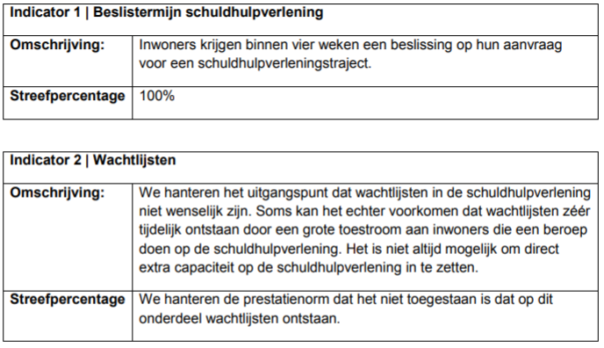
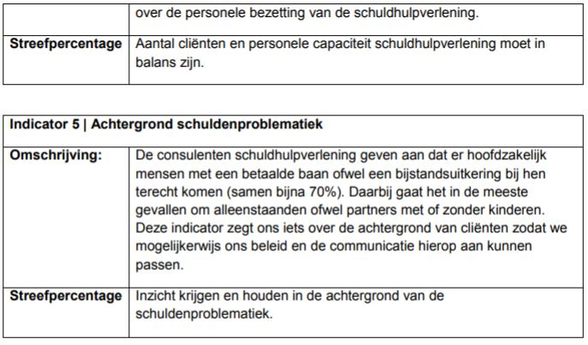
Het is niet verplicht om de Verordening beslistermijn schuldhulpverlening Nuenen c.a. 2021 te evalueren, toch kiezen we ervoor om dit toch te doen. We hebben de evaluatie opgenomen in de verordening.

4.2 Monitoring
We volgen de ontwikkelingen binnen onze dienstverlening en zetten cijfers schuldhulpverlening af tegen landelijke cijfers en cijfers van vergelijkbare gemeenten met de Benchmark Armoede en Schulden van Divosa. Daarnaast blijven we in gesprek met onze partners en inwoners om te horen wat zij in de praktijk ervaren van onze aanpak en welke ideeën zij hebben met betrekking tot verbeteringen. Met de schuldhulpconsulenten bespreken we ieder kwartaal de uitvoering. Indien er aanleiding is om vaker in gesprek te gaan dan doen we dat zeker en vast. Deze informatie gebruiken we om te sturen op ons beleid.

4.3 Communicatie
Jaarlijks zullen we in een Raadsinformatiebrief de stand van zaken mededelen met betrekking tot de uitvoering van het beleid en de cijfers van de dienstverlening.

5 | Impact van COVID-19 op schuldhulpverlening
Door de coronacrisis hebben minstens 400.000 huishoudens te maken met een scherpe daling van inkomsten. Schuldeisers laten coulance zien, maar uitstel van betaling is geen afstel. Ten opzichte van vorig jaar was er in mei al sprake van 14% minder gewerkte uren in Nederland. Dat percentage loopt inmiddels verder op. De verwachting is dat we te maken gaan krijgen met 30% meer mensen met betalingsproblemen en zo’n 30% meer mensen met schulden. Tijdens de eerste golf toonden veel schuldeisers nog coulance, maar hun geduld neemt af naarmate het langer duurt voordat we uit deze crisis geraken.
In de eerste maanden van de coronacrisis liep het aantal aanmeldingen in de schuldhulpverlening juist terug. Inwoners konden een beroep doen op de TOZO en/of NOWregeling. Veel mensen krijgen echter te maken met een forse inkomstendaling. Deze inkomstendaling is voor veel mensen zo groot dat dit niet enkel op te vangen is met het aanpassen van het uitgavenpatroon. Vaste lasten zijn immers een steeds groter deel van ons uitgavenpatroon geworden.
Er is natuurlijk veel geleerd van de kredietcrisis in 2008. Deze crisis is echter niet vergelijkbaar. De inkomensterugval is veel scherper. Bij de kredietcrisis in 2008 zag je dat de hulpvraag van inwoners over meerdere jaren uitgesmeerd werd. Soms kwamen inwoners pas na jaren bij de schuldhulpverlening terecht. Omdat de inkomensval nu scherper is, er meer wordt gedaan aan vroegsignalering en mensen de weg beter weten te vinden naar de schuldhulpverlening, verwachten we nu grotere aantallen inwoners in een keer die een beroep doen op de schuldhulpverlening. Zeker wanneer de rijksoverheid besluit om de ondersteuningsmaatregelen af te bouwen verwachten wij een grotere toeloop richting de schuldhulpverlening.
Indien de toeloop hoog wordt zetten we in op doorverwijzing naar online advies, online vrijwilligers, vrijwilligers waar je mee afspreekt of professionele hulp. We gaan hier dan scherper op sturen. Deze vier mogelijkheden zijn geen stations waar mensen langs moeten. Het zijn opties die we toepassen op basis van de hulpvraag die mensen stellen. Op die manier kunnen we veel meer mensen helpen. We plaatsen echter wel een kanttekening bij het feit dat veel vrijwilligers wegens hun leeftijd tot de risicogroep behoren. Daarnaast constateren wij dat een groot deel van de vrijwilligers onvoldoende online vaardigheden heeft om goede begeleiding op afstand te kunnen geven. Wij kunnen tijdens een piek in de COVID19 cijfers een minder groot beroep op hen doen, terwijl zij juist dan zo hard nodig zijn.
Het blijft lastig om vooraf een adequate inschatting te kunnen maken over welke gevolgen de coronacrisis voor de inwoners van onze gemeente heeft. We blijven vasthouden aan onze aanpak, waarbij we intensief samenwerken binnen het sociaal domein. Indien wij signaleren dat het aantal aanvragen stijgt zullen wij hier samen met de partners zoveel mogelijk op inspelen waarbij het uitgangspunt blijft dat inwoners zo snel mogelijk adequate hulp, advies of ondersteuning ontvangen.
Vanaf 1 januari 2021 heeft de gemeente de wettelijke plicht tot vroegsignalering. In dat kader is er een prognose gemaakt voor het aantal signalen wat wij binnen gaan krijgen. De impact van de coronacrisis is reeds in het onderstaande model opgenomen.
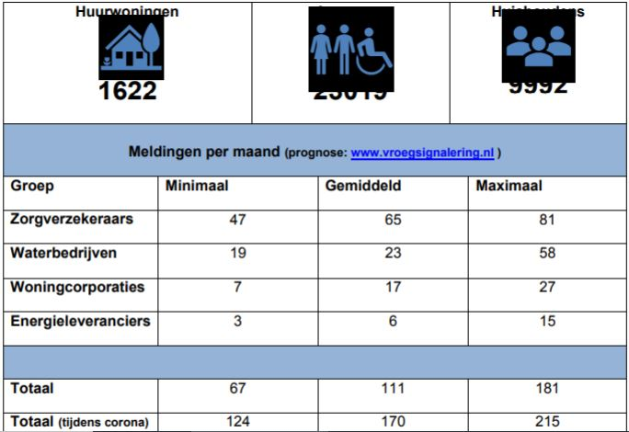
De tabel geeft het aantal maandelijkse meldingen vroegsignalering weer, het betreffen schattingen. De lokale schuldhulpverleners van de LEVgroep nemen nav een melding contact op met de desbetreffende inwoner. Dankzij deze meldingen kunnen inwoners eerder worden geholpen. De inwoner beslist zelf of hij/zij mee wil werken aan een schuldhulpverleningstraject. Voor de cijfers van het totaalbeeld (tijdens corona) is gebruik gemaakt van het onderzoek COVID-19 en schuldenproblematiek in Nederland.

7 | Financiele paragraaf
Er is één budget schuldhulpverlening. Het budget wordt verdeeld in twee schotten, de kosten voor de inzet van de schuldhulpverleners (subsidie LEVgroep, tabel 3) en het overige budget schuldhulpverlening (tabel 4). Het totaal budget schuldhulpverlening ligt in 2021 op een bedrag van € 153.700. Dit bedrag wordt gevormd door de optelsom uren inzet schuldhulpverlening (€ 128.300,-) plus het overige budget schuldhulpverlening (€ 25.400,-)

7.1 Ureninzet schuldhulpverlening
De LEVgroep vraagt jaarlijks subsidie aan rondom vier thema’s. Binnen deze thema’s zijn samenhangende activiteiten opgenomen. Schuldhulpverlening valt onder het thema ‘vangnet’. Het budget is jaarlijks geïndexeerd, dit verklaart de jaarlijkse stijging in het budget voor schuldhulpverlening. We hebben de indexering opgenomen in de onderstaande tabel. Vanaf 2018 wordt gebruik gemaakt van de verdeling per thema’s. Omdat in 2017 geen gebruik gemaakt werd van de verdeling per thema’s is het niet mogelijk om een trendmatige vergelijking los te laten op het jaar 2017.
De integrale kostprijs is tussen 2017 en 2021 gestegen van € 67,50 per uur naar € 73,50 per uur. De stijging wordt veroorzaakt door de indexering. De onderstaande middelen worden uitgekeerd aan de LEVgroep in het kader van de uitvoering van de schuldhulpverlening.
Tabel 3 Kosten schuldhulpverlening en inzet uren LEVgroep
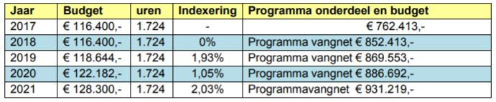

7.2 Overig budget schuldhulpverlening
De gemeente Nuenen c.a. heeft daarnaast een budget van € 24.400,- voor schuldhulpverlening. Van dit bedrag gaat € 15.000,- ,is bestemd voor schuldhulp armoedebeleid, € 4.200,- betreft de afroming stelpost armoedebeleid. De Kredietbank ontvangt van het bovenstaande bedrag in totaal € 6.200,-.
Tabel 4 Budget schuldhulpverlening
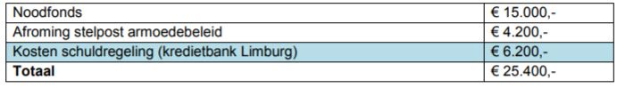
De Kredietbank Limburg (KBL) biedt schuldregeling via een schuldbemiddeling of een (sanerings)krediet. Naast het regelen van schulden biedt KBL ook budgetbeheer (BBR) aan. De Kredietbank Limburg neemt voor de gemeente Nuenen jaarlijks ongeveer tien dossiers in behandeling. In de begroting van 2021 is hiervoor een budget opgenomen van € 6.200.

Aldus vastgesteld in zijn openbare vergadering van 4 februari 2020
DE RAAD VOORNOEMD,
de voorzitter, M.J. Houben MBA
de griffier, M.C.P. Laurenssen Msc

